муфельной электропечи.

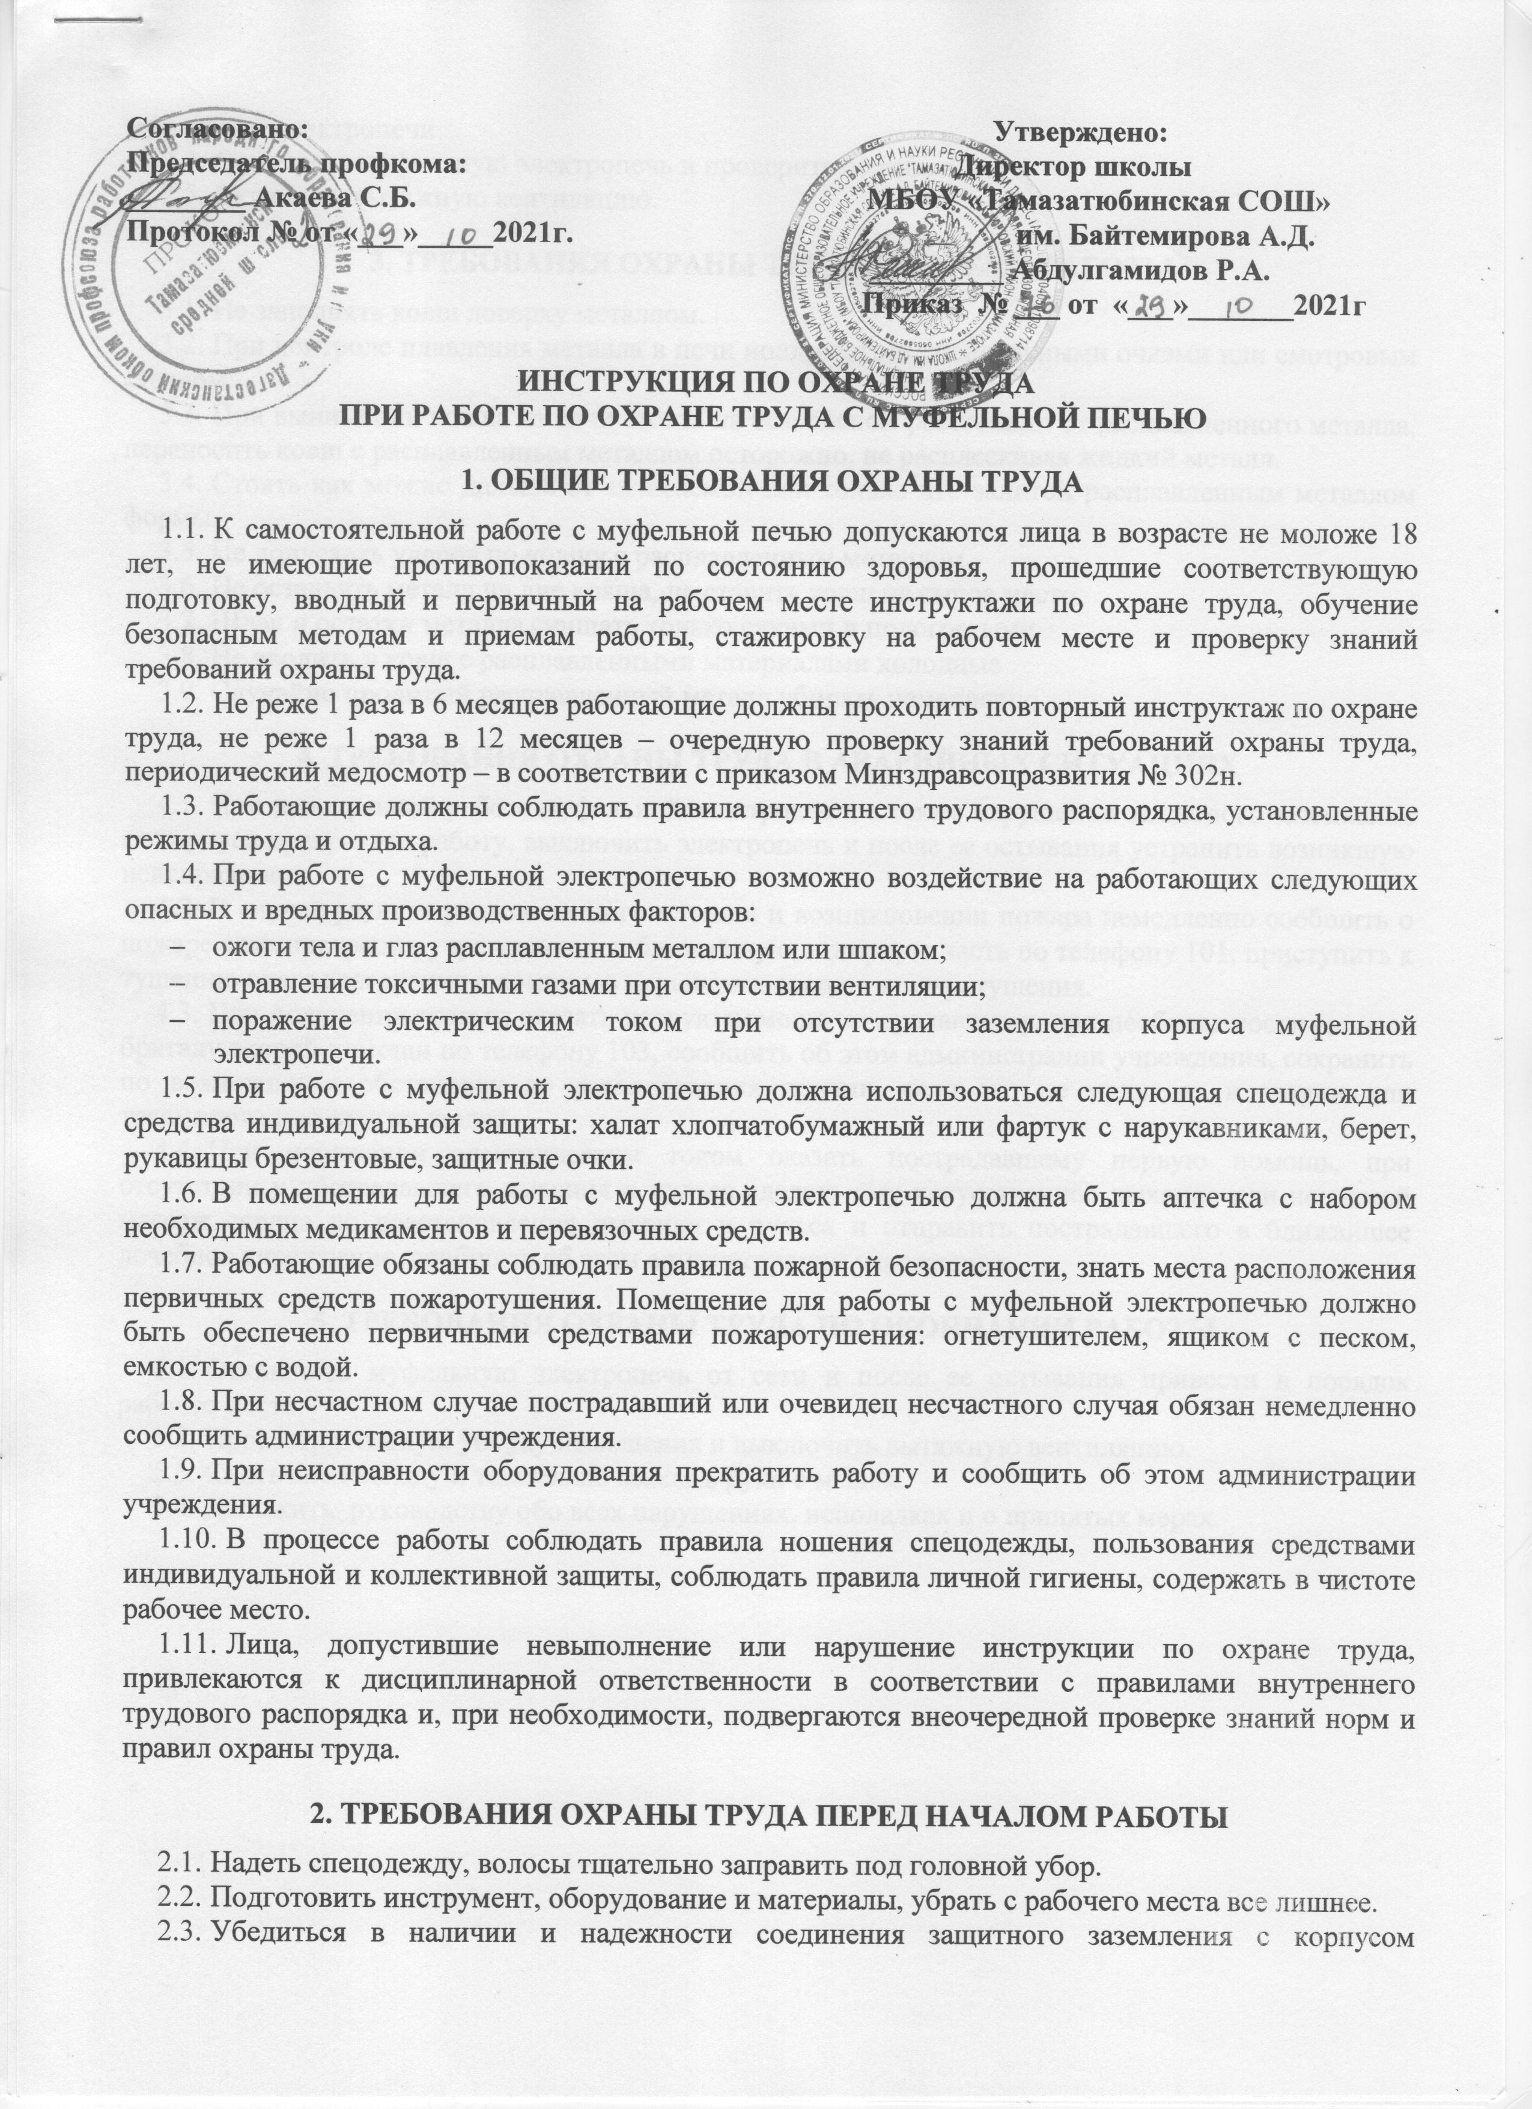

1. Осмотреть муфельную электропечь и проверить ее работу.
2. Включить вытяжную вентиляцию.

**3. ТРЕБОВАНИЯ ОХРАНЫ ТРУДА ВО ВРЕМЯ РАБОТЫ**

1. Не заполнять ковш доверху металлом.
2. При контроле плавления металла в печи пользоваться специальными очками или смотровым стеклом.
3. При вынимании ковша из печи стоять на безопасном расстоянии от расплавленного металла, переносить ковш с расплавленным металлом осторожно, не расплескивая жидкий металл.
4. Стоять как можно дальше от заливаемой или только что залитой расплавленным металлом формы.
5. Не допускать ударов по ковшу с расплавленным металлом.
6. Не оставлять металл на дне ковша, не ставить ковш на сырое место.
7. Шлак и остатки металла счищать только сухими и подогретыми
8. Не вводить в ковш с расплавленными материалами холодные
9. Случайно пролитый расплавленный металл убирать немедленно.

**4. ТРЕБОВАНИЯ ОХРАНЫ ТРУДА В АВАРИЙНЫХ СИТУАЦИЯХ**

1. При неисправной работе муфельной электропечи, а также нарушении защитного заземления ее корпуса прекратить работу, выключить электропечь и после ее остывания устранить возникшую неисправность.
2. В случае разлива расплавленного металла и возникновении пожара немедленно сообщить о пожаре администрации учреждения и в ближайшую пожарную часть по телефону 101, приступить к тушению очага возгорания с помощью первичных средств пожаротушения.
3. При получении травмы оказать первую помощь пострадавшему, при необходимости вызвать бригаду скорой помощи по телефону 103, сообщить об этом администрации учреждения, сохранить по возможности обстановку до расследования причин, если это не приведет к аварии или травмированию других людей.
4. При поражении электрическим током оказать пострадавшему первую помощь, при отсутствии у пострадавшего дыхания и пульса сделать ему искусственное дыхание или непрямой массаж сердца до восстановления дыхания и пульса и отправить пострадавшего в ближайшее лечебное учреждение, сообщить об этом администрации учреждения.

**5. ТРЕБОВАНИЯ ОХРАНЫ ТРУДА ПО ОКОНЧАНИИ РАБОТЫ**

1. Отключить муфельную электропечь от сети и после ее остывания привести в порядок рабочее место.
2. Провести влажную уборку помещения и выключить вытяжную вентиляцию.
3. Снять спецодежду и тщательно вымыть руки с мылом.
4. Доложить руководству обо всех нарушениях, неполадках и о принятых мерах.

**ЛИСТ ОЗНАКОМЛЕНИЯ**

|  |  |  |  |  |  |
| --- | --- | --- | --- | --- | --- |
| с инструкцией по охране труда | | *при работе с муфельной печью* | | | |
|  | |  | | | |
| Инструкцию изучил и обязуюсь выполнять: | | | | | |
| № п/п | Ф.И.О. | | Должность | Дата | Подпись |
|  |  | |  |  |  |
|  |  | |  |  |  |
|  |  | |  |  |  |
|  |  | |  |  |  |
|  |  | |  |  |  |
|  |  | |  |  |  |
|  |  | |  |  |  |
|  |  | |  |  |  |
|  |  | |  |  |  |
|  |  | |  |  |  |
|  |  | |  |  |  |
|  |  | |  |  |  |
|  |  | |  |  |  |
|  |  | |  |  |  |
|  |  | |  |  |  |
|  |  | |  |  |  |
|  |  | |  |  |  |
|  |  | |  |  |  |
|  |  | |  |  |  |
|  |  | |  |  |  |
|  |  | |  |  |  |
|  |  | |  |  |  |
|  |  | |  |  |  |
|  |  | |  |  |  |
|  |  | |  |  |  |
|  |  | |  |  |  |
|  |  | |  |  |  |
|  |  | |  |  |  |
|  |  | |  |  |  |
|  |  | |  |  |  |
|  |  | |  |  |  |
|  |  | |  |  |  |